
Draw Handbuch
Anhang B
Optionen

Copyright
Dieses Dokument unterliegt dem Copyright © 2021. Die Beitragenden sind unten aufgeführt. Sie dürfen dieses Dokument unter den Bedingungen der GNU General Public License (http://www.gnu.org/licenses/gpl.html), Version 3 oder höher, oder der Creative Commons Attribution License (http://creativecommons.org/licenses/by/3.0/), Version 3.0 oder höher, verändern und/oder weitergeben.
Warennamen werden ohne Gewährleistung der freien Verwendbarkeit benutzt.
Fast alle Hardware- und Softwarebezeichnungen und weitere Stichworte und sonstige Angaben, die in diesem Buch verwendet werden, sind als eingetragene Marken geschützt.
Da es nicht möglich ist, in allen Fällen zeitnah zu ermitteln, ob ein Markenschutz besteht, wird das Symbol (R) in diesem Buch nicht verwendet.
Mitwirkende/Autoren
Regina Henschel | Gerhard Weydt
Rückmeldung (Feedback)
Kommentare oder Vorschläge zu diesem Dokument können Sie in deutscher Sprache an die Adresse discuss@de.libreoffice.org senden.
Vorsicht   | Alles, was an eine Mailingliste geschickt wird, inklusive der E-Mail-Adresse und anderer persönlicher Daten, die die E-Mail enthält, wird öffentlich archiviert und kann nicht gelöscht werden. Also, schreiben Sie mit Bedacht!
Danksagung
Die Basis dieses Buches bildet das englische Draw Handbuch zur Version 4.1 von LibreOffice.
Autoren dieses Buches und seiner Vorgänger sind:
Agnes Belzunce  Chris Bonde  Nicole Cairns  Daniel Carrera  John Cleland  Ron Faile Jr  Martin Fox  Thomas Hackert  Regina Henschel | Peter Hillier-Brook  Jared Kobos  Sigrid Kronenberger  Michel Pinquier  Iain Roberts  Hazel Russman  Gary Schnabl  Peter Schofield  Bernd Schukat | John A Smith  Jim Taylor  Alex Thurgood  Wolfgang Uhlig  Jean Hollis Weber  Claire Wood  Linda Worthington  Michele Zarri
Datum der Veröffentlichung und Softwareversion
Veröffentlicht am 27.02.2021. Basierend auf der LibreOffice Version 7.1.

Anmerkung für Macintosh Nutzer
Einige Tastenbelegungen (Tastenkürzel) und Menüeinträge unterscheiden sich zwischen der Macintosh Version und denen für Windows- und Linux-Rechnern. Die unten stehende Tabelle gibt Ihnen einige grundlegende Hinweise dazu. Eine ausführlichere Aufstellung dazu finden Sie in der Hilfedatei des jeweiligen Moduls.
Windows/Linux | entspricht am Mac | Effekt
Menü-Auswahl Extras → Optionen | LibreOffice → Einstellungen | Zugriff auf die Programmoptionen
Rechts-Klick | Control+Klick | Öffnen eines Kontextmenüs
Ctrl (Control)  oder Strg (Steuerung) | ⌘ (Command) | Tastenkürzel in Verbindung mit anderen Tasten

Inhalt
Anmerkung für Macintosh Nutzer 2
Einführung 5
Optionen zur Objektbearbeitung 5
Textbearbeitung 5
Schnellbearbeitung 6
Text bearbeiten bei Doppelklick 6
Drehmodus 7
Allgemeine Optionen 7
Textobjekte 7
Schnellbearbeitung zulassen 7
Nur Textbereich auswählbar 7
Einstellungen 7
Kopie beim Verschieben 7
Hintergrundzwischenspeicher benutzen 8
Objekte immer verschiebbar 8
Objekte in Kurven nicht verzerren 8
Maßeinheit 8
Tabulatoren 9
Skalierung 9
Kompatibilität 9
Druckermaße für Textformatierung verwenden 9
Ansicht 9
Anzeige 9
Lineale sichtbar 9
Hilfslinien beim Bewegen 10
Alle Steuerpunkte im Bézier-Editor 10
Umriss jedes einzelnen Objekts 10
Raster 10
Raster 11
Am Raster fangen 12
Raster sichtbar 12
Auflösung 12
Unterteilung 12
Fangen 12
Objekte beschränken 12
Beim Erzeugen und Bewegen 12
Längere Kantenlänge 13
Beim Drehen 13
Punktreduktion 13
Drucken 14
Drucken 14
Seitenoptionen 14
Qualität 15

Einführung
Draw verwendet für die Arbeit mit Dokumenten Standardeinstellungen, die Sie aber in vielen Fällen beeinflussen können. Wählen Sie dazu den Menüpfad Extras ► Optionen und öffnen Sie den Teilbaum LibreOffice Draw durch Anklicken des Plus-Symbols oder mit der Taste Nach Rechts. Die Optionen für Draw werden in den vier Unterpunkten dieses Teilbaums angeboten (s. Abbildung 1, links).Diese vier Optionsgruppen werden in den folgenden Abschnitten näher beschrieben.
Es kann auch nützlich sein, eine Option temporär zu ändern, um gewisse Aktionen zu erleichtern.
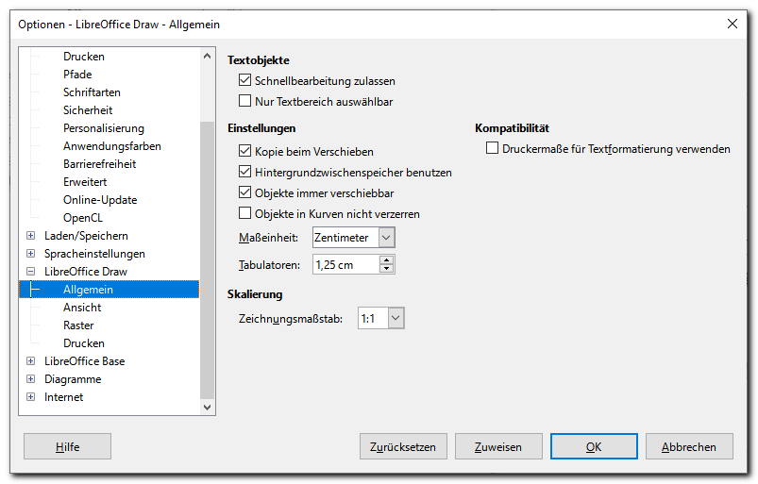
Abbildung 1: Optionen – Allgemein
Daneben gibt es auch noch eine Symbolleiste Optionen, deren einzelne Optionen teilweise mit einigen aus diesen vier Unterdialogen oder aus Menüs identisch sind, teilweise aber auch solche enthalten, die dort nicht verfügbar sind. Abbildung 2 zeigt die Optionen dieser Symbolleiste (dargestellt über deren Kontextmenü ► Sichtbare Schaltflächen), und daneben die Aufstellung, wo sich, wenn überhaupt, die Optionen auch finden lassen. Bei den Optionen aus Extras ► Optionen ► LibreOffice Draw ist dieser Teilpfad in der Aufstellung weggelassen. Der zweite Punkt von oben hat in der Direkthilfe einen etwas längeren und deutlicheren Text.

Optionen zur Objektbearbeitung
Es gibt mehrere Optionen, mit denen Sie beeinflussen können, wie Sie am einfachsten die verschiedenen Aspekte eines Objekts bearbeiten können. Diese Optionen werden zunächst in diesem Abschnitt behandelt, bevor dann die vier Dialoge von Extras ► Optionen und die Symbolleiste im Einzelnen dargestellt werden.

Textbearbeitung
Dafür gibt es zwei Optionen:
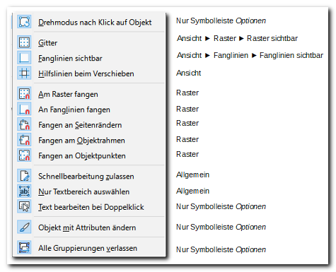
Abbildung 2: Die Symbolleiste "Optionen"

Schnellbearbeitung
Wenn die Schnellbearbeitung zugelassen ist, dann gelangen Sie direkt in den Textmodus, in dem Sie einen Text ändern können, wenn Sie den Text eines Objekts anklicken; klicken Sie dagegen außerhalb des Textes, dann wird das Objekt selbst ausgewählt, so dass Sie dieses bearbeiten können.
Ist sie nicht zugelassen, dann müssen Sie, nachdem Sie das Objekt ausgewählt haben, den Textmodus erst aktivieren, entweder über die im nächsten Abschnitt beschriebene Doppelklick-Funktion oder durch Aktivieren des Symbols Textfeld, den Menüpunkt Einfügen ► Textfeld oder durch die Taste F2. Die letzten drei genannten Varianten reagieren wie beschrieben nur, wenn ein Zeichnungsobjekt selektiert ist, andernfalls können Sie mit derMaus ein Textfeld aufziehe, in das Sie den Text schreiben können.
Die Schnellbearbeitung können Sie sowohl im Dialog als auch in der Symbolleiste aktivieren.

Text bearbeiten bei Doppelklick
Wenn diese Option aktiv ist (was der Standard ist), gelangen Sie durch einen Doppelklick auf ein Objekt in den Textmodus, andernfalls müssen Sie wiederum auf eine der drei letzten Möglichkeiten zurückgreifen, die im vorigen Abschnitt „Schnellbearbeitung zulassen“ aufgeführt sind.
Die Option findet sich nur in der Symbolleiste Optionen.
Hinweis | Unabhängig von der Einstellung dieser Optionen gelangen Sie in den Textmodus, wenn sie ein Zeichnungsobjekt ausgewählt haben und dann Text tippen; er wird dann allerdings immer an den eventuell vorhandenen Text angehängt.

Drehmodus
Man versetzt ein bereits ausgewähltes Objekt in den Drehmodus, indem man das entsprechende Symbol in der Symbolleiste Standard anklickt oder den Menüpfad Form ► Umwandlungen ► Drehen auswählt.
Wenn Sie häufig Objekte drehen wollen, können Sie den Weg in den Drehmodus beschleunigen, indem Sie die Option Drehmodus nach Klick auf Objekt aktivieren, die sich nur in der Symbolleiste Optionen findet. Dann versetzt ein Klick auf ein bereits ausgewähltes Objekt dieses in den Drehmodus, Sie müssen dazu nicht erst zur Symbolleiste Standard wechseln.

Allgemeine Optionen
Diese Optionen sehen Sie in Abbildung 1.

Textobjekte

Schnellbearbeitung zulassen
Dies ist in „Schnellbearbeitung“ auf Seite 6 beschrieben.

Nur Textbereich auswählbar
Hat ein Textfeld keine Füllung, dann ist ein hinter diesem Textfeld liegendes anderes Objekt sichtbar. Das Textfeld kann allerdings größer sein als der Text, was man in diesem Fall gar nicht sieht (außer an einer eventuell vorhandenen Umrandung), wie im linken Teil der Abbildung 3 sichtbar.
Ist die Option Nur Textbereich auswählbar deaktiviert, dann selektiert ein Klick auf die sichtbare Fläche des zweiten Objekts das dieses überdeckende Textfeld, wie im linken Teil der Abbildung.
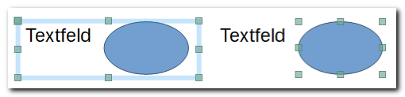
Abbildung 3: Nur Textbereich auswählbar: links deaktiviert, rechts aktiviert
Ist die Option dagegen aktiviert, dann wird bei einem Klick auf die Ellipse diese aktiviert, sofern sich nicht an der Stelle des Klicks auch Text des Textfeld befindet. Die Selektion nach dem Klick zeigt der rechte Teil der Abbildung. Will man das Textfeld selektieren, muss man also in den Bereich seines Textes klicken.

Einstellungen

Kopie beim Verschieben
Wenn diese Einstellung aktiv ist, wird beim Verschieben eines (ausgewählten) Objekts eine Kopie erzeugt, sofern dabei die Strg-Taste gedrückt wird. Dies gilt ebenso für das Drehen des Objekts.

Hintergrundzwischenspeicher benutzen
Für die Anzeige von Objekten auf der Masterfolie wird der Arbeitsspeicher verwendet. Dadurch wird der Bildschirmaufbau beschleunigt. Wenn die Änderungen am Inhalt auf der Masterfolie sichtbar sein sollen, deaktivieren Sie die Option .

Objekte immer verschiebbar
Mit dieser Einstellung können Sie die Arbeit im gerade bevorzugt von Ihnen benötigten Modus erleichtern:
- Ist diese Einstellung aktiviert, dann kann ein Objekt auch verschoben werden, wenn der Drehmodus aktiv ist, Drehen geht nur, wenn an den Drehpunkten angefasst wird.
- Andernfalls ist das Verschieben im Drehmodus blockiert, stattdessen wird das Objekt auch dann gedreht, wenn Sie es außerhalb der Drehpunkte anfassen. Dies gilt allerdings nur, wenn Sie sofort nach dem Klicken die Maus bewegen; wenn Sie dagegen einen Moment warten, ändert sich der Mauszeiger zu einem Pfeil mit einem angehängten Rechteck, dann können Sie das Objekt trotzdem verschieben.
Hinweis | Wenn Sie ohne Maus arbeiten, hat diese Einstellung keine Auswirkung. Egal, ob der Drehmodus ein- oder ausgeschaltet ist, bewirken die Pfeiltasten immer eine Verschiebung.

Objekte in Kurven nicht verzerren
Diese Option bezieht sich auf die beiden Umwandlungen Setzen auf Kreis (perspektivisch) und Setzen auf Kreis (schräg stellen). Ist die Option nicht aktiv, dann ist das Verzerren zugelassen, das Objekt wird verzerrt. Ist die Option inaktiv (Standard), dann behält das Objekt seine Form bei der Ausführung dieser Befehle bei, es wird dann nur gedreht oder verschoben.
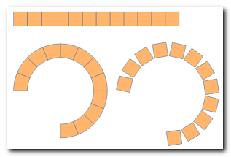Abbildung 4: Wirkung der Option "Objekte in Kurven nicht verzerren"
Abbildung 4 zeigt die Wirkung dieser Option auf eine Reihe von Quadraten. Sie werden gemeinsam markiert (nicht gruppiert!). Links ist die Option deaktiviert, das Verzerren ist also zugelassen, aus den Quadraten werden Kreissegmente. Rechts ist die Option aktiv, die einzelnen Objekt werden daher nicht verzerrt und behalten ihre Form.

Maßeinheit
Hier legen Sie die Maßeinheit fest, in der die Größe der Zeichnungsobjekte angegeben wird. Der Standardwert der Maßeinheit ist in der deutschsprachigen Version „cm“, was in den meisten Fällen eine passende Wahl ist. Insbesondere wenn Sie Zeichnungen in einem anderen Maßstab anfertigen (s. „Skalierung“ auf Seite 9), dann kann auch eine andere Maßeinheit sinnvoll sein, selbst wenn Sie im metrischen System bleiben. Die interne Größeneinheit ist auch bei nicht-metrischen Einheiten immer 1/100-tel Millimeter. Nur mit der Einstellung „mm“ sehen Sie die Werte in voller Genauigkeit.
Diese Wahl beeinflusst zunächst auch die Größenangabe in den Linealen, sie können diese aber separat einstellen (s. Kapitel 1 – Einführung in Draw dieses Handbuchs).

Tabulatoren
Mit dieser Einstellung legen Sie den Standardabstand der Tabulatoren fest: wenn Sie ein einem Text die Tabulatortaste betätigen, wird die Position des folgenden Zeichens so weit nach rechts verschoben, dass sie auf dem nächsten Vielfachen dieses Wertes liegt.
Hinweis | Individuelle Tabulatorenabstände können Sie für einzelne Absätze oder in Formatvorlagen festlegen.

Skalierung
Der Maßstab definiert das Verhältnis zwischen der Größe des Zeichnungsobjekts und der tatsächlichen Größe des dargestellten Objekts. Die Standardeinstellung ist 1:1, d. h. Das Zeichnungsobjekt ist genauso groß wie das dargestellte Objekt; bei Darstellung von Grundrissen von Räumen wird man vielleicht einen Maßstab von 1:10 wählen, für größere Gebäude eher 1:100. Im letzteren Fall sind die dargestellten Objekte in der Realität hundert Mal so groß wie in der Zeichnung.

Kompatibilität

Druckermaße für Textformatierung verwenden
LibreOffice versucht, das ganze Layout druckerunabhängig zu halten. Es gibt jedoch ältere Speicherformate, die das nicht tun. Wenn Sie ein solches Dokument laden, wird die Option gesetzt, Sie können sie dann aber ausschalten

Ansicht
Abbildung 5 zeigt die Möglichkeiten für diesen Punkt der Optionen.
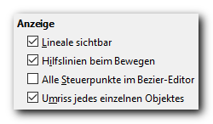
Abbildung 5: Optionen – Ansicht

Anzeige

Lineale sichtbar
Mit dieser Option können Sie die Lineale, die am linken und oberen Rand der Arbeitsfläche angezeigt werden, ein- und ausschalten.
Hinweis | Sie können die Lineale auch über Ansicht ► Lineale oder Strg+Umschalt+R ein- und ausschalten.

Hilfslinien beim Bewegen
Hier können Sie festlegen, ob die Hilfslinien beim Bewegen (s. den Abschnitt Raster, Hilfs- und Fanglinien in Kapitel 1 – Einführung in Draw dieses Handbuchs) angezeigt werden oder nicht. Diese Option steht unter dem Namen Hilfslinien beim Verschieben auch über Ansicht ► Raster und in der Symbolleiste Standard zur Verfügung.

Alle Steuerpunkte im Bézier-Editor
Bézierkurven und eventuell auch Vielfachlinien/Polygone besitzen sogenannte Steuerpunkte, mit denen die Form der Verbindung zwischen zwei Eckpunkten des Objekts beeinflusst werden kann (s. den Abschnitt Bézierkurven und Polygone in Kapitel 11 – Weiterführende Themen dieses Handbuchs). Wenn die vorliegende Option deaktiviert ist, werden nur die Steuerpunkte angezeigt, die zum gerade ausgewählten Eckpunkt gehören; ist sie aktiviert, werden die Steuerpunkte zu allen Eckpunkten aller ausgewählten Objekte angezeigt.
Hinweis | Beachten Sie, dass manche Steuerpunkte, wie im genannten Abschnitt geschildert, direkt auf den Eckpunkten liege können.

Umriss jedes einzelnen Objekts
Diese Option muss im Zusammenhang mit der Option Objekt mit Attributen ändern der Symbolleiste Optionen betrachtet werden.
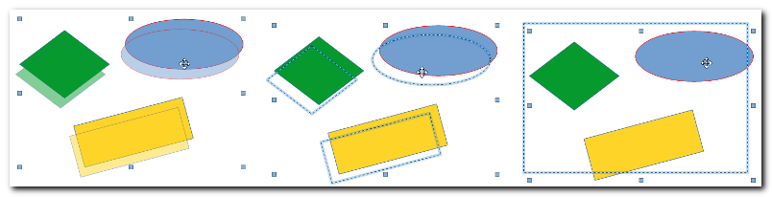
Abbildung 6: Die Optionen „Objekt mit Attributen ändern“ und „Umriss jeden einzelnen Objekts“
Abbildung 6 zeigt die unterschiedlichen Möglichkeiten:
- links ist die Option Objekt mit Attributen ändern aktiviert (was der Standard ist): beim Verschieben wird zu jedem Objekt ein Phantombild in blasserer Farbe gezeichnet
- in der Mitte ist die Option Objekt mit Attributen ändern ausgeschaltet: es wird nur der Umriss der verschobenen Objekte gezeichnet.
- Rechts ist bei deaktivierter Option Objekt mit Attributen ändern auch die Option Umriss jedes einzelnen Objekts ausgeschaltet: es wird beim Verschieben nur ein Rahmen gezeichnet (hier wurde im Gegensatz zu den anderen Fällen nach links oben verschoben).

Raster
Abbildung 7 zeigt die bei dieser Wahl verfügbaren Optionen.
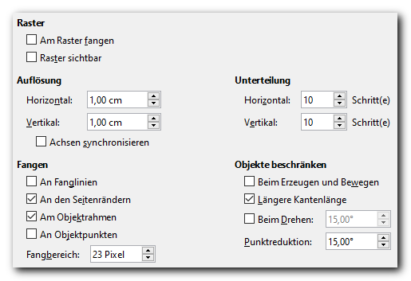
Abbildung 7: Optionen – Raster

Raster
Als Hilfsmittel zum Platzieren von Objekten bietet Draw ein Raster an, das aus den Schnittpunkten von gedachten waagrechten und senkrechten Linien besteht. Abbildung 8 zeigt in doppelter Größe in schwarzer Farbe die auf Wunsch (s. „Raster sichtbar“ auf Seite 12) sichtbaren Rasterpunkte, die das Raster nur andeuten, dazu in einem kleinen Quadrat der Zeichnung diese sonst nicht sichtbaren Schnittpunkte in hellblau.
An jedem Rasterpunkt, sowohl den hier schwarzen, von Draw gezeichneten wie den nur gedachten blauen der Abbildung, kann – wenn Sie das so eingestellt haben – ein Objektpunkt (s. Kapitel 3 – Objekte und Objektpunkte dieses Handbuchs) einrasten.
Die Farbe des Rasters, die hier wegen der besseren Erkennbarkeit auf schwarz eingestellt wurde, ist standardmäßig ein mittleres Grau, Sie können sie über Extras ► Optionen... ► LibreOffice ► Anwendungsfarben im Abschnitt Zeichnung/Präsentation verändern.
Die weiteren Einflussmöglichkeiten werden im Folgenden vorgestellt.
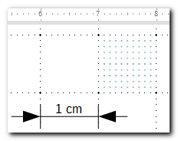
Abbildung 8: Raster

Am Raster fangen
Hier stellen Sie ein, ob das Raster überhaupt verwendet werden soll, um Zeichnungsobjekte zu „fangen“. Diese Einstellung steht auch über das Menü Ansicht ► Fanglinien ► Fanglinien sichtbar zur Verfügung.

Raster sichtbar
Steuert, ob das genannte Raster angezeigt wird oder nicht. Die Fangfunktion ist aber, wenn Sie sie aktiviert haben, auch bei ausgeschalteter Anzeige aktiv. Diese Einstellung steht auch über das Menü Ansicht ► Raster ► Raster sichtbar sowie unter dem Namen Gitter anzeigen in der Symbolleiste Standard zur Verfügung.

Auflösung
Die Auflösung legt die Dichte des Rasters fest. Mit den Werten in Horizontal und Vertikal bestimmen Sie in waagrechter und senkrechter Richtung die Grobeinteilung des Rasters, im Beispiel in Abbildung 8 die fetteren schwarzen Punkte im Abstand von 1 cm.
Wenn Sie Achsen synchronisieren aktiviert haben, ändern sich beide Werte immer synchron. Dies gilt auch für die im nächsten Abschnitt besprochenen Unterteilungen.

Unterteilung
Mit dieser Angabe definieren Sie, in wie viele Teile das grobe Raster, das im vorigen Abschnitt festgelegt wurde, unterteilt werden soll. Während bei Maßeinheiten des Dezimalsystems der Standard einer Unterteilung in zehn Einheiten angemessen ist, können bei anderen Maßeinheiten (s. „Maßeinheit“ auf Seite 8) andere Einteilungen sinnvoll sein. Für die Einheit Zoll sind beispielsweise neben der Unterteilung in 10 Abschnitte auch solche in 12 oder 8 und höhere Zweierpotenzen üblich.

Fangen
Neben dem Fangen an den Rasterpunkten ist auch ein Fangen an anderen Objekten möglich (s. Kapitel 3 – Objekte und Objektpunkte dieses Handbuchs). In diesem Abschnitt legen Sie fest, welche Optionen für das Fangen aktiviert sein sollen. Aktivieren Sie nicht unbedingt allzu viele dieser Optionen gleichzeitig und ändern Sie die Auswahl bei Bedarf auch einmal, denn die verschiedenen Optionen können sich eventuell auch in die Quere kommen. Die Möglichkeiten stehen auch über das Menü Ansicht ► Fanglinien zur Verfügung.
Der als Standard eingestellte Fangbereich von 5 Pixel ist so klein, dass das Einrasten beim Zeichnen nur schwer zu beobachten ist, am besten sehen Sie die Wirkung, wenn Sie einen eingerasteten Objektpunkt verschieben: er „klebt“ zunächst an seiner Stelle, bis sie die Maus weit genug von dieser Stelle entfernt haben. Dies gilt nicht nur dann, wenn der Endpunkt an einem anderen Objekt eingerastet ist, sondern auch in Bezug auf den bisherigen Ort dieses Endpunkts, Sie müssen ihn entsprechend weit verschieben, bevor er sich bewegt. Stellen Sie den Fangbereich also auch nicht zu groß ein!

Objekte beschränken
Mit diesen Optionen können Sie das Verhalten von Draw beim Einfügen und Verändern von Zeichnungsobjekten beeinflussen.

Beim Erzeugen und Bewegen
Die Standardeinstellung von LibreOffice ist, dass Sie Größenänderungen in waagrechter und senkrechter Richtung unabhängig voneinander vornehmen bzw. ein neues Objekt dementsprechend in beiden Richtungen unabhängig voneinander zeichnen können; nur wenn Sie bei der Aktion die Umschalt-Taste gedrückt halten, sind die beiden Richtungen gekoppelt. Dieses Verhalten können Sie umkehren, indem Sie diese Option aktivieren: die unabhängige Änderung in beiden Richtungen erreichen Sie dann nur bei gedrückter Umschalt-Taste.

Längere Kantenlänge
Wenn die vorige Einstellung aktiviert ist, sind die Größenänderungen in beiden Richtungen synchronisiert. Beim Zeichnen eines neuen Objekts stellt sich nun die Frage, wie auf die Position des Mauszeigers reagiert werden soll, der ja normalerweise in Bezug zum Anfangspunkt nicht ein Quadrat definiert, was der festgelegten Beschränkung entspräche; es muss entschieden werden, welche der beiden Entfernungen – in x- oder y-Richtung – nun für das Zeichnen herangezogen wird. Man hat sich für die größere Entfernung entschieden, das bedeutet, dass die längere Kantenlänge des aufgezogenen Rechtecks die Größe der Form bestimmt.
Abbildung 9 zeigt dies am Beispiel zweier Quadrate (die es aufgrund der eingestellten Beschränkung ja sein müssen): links ist die Option Längere Kantenlänge deaktiviert, der Mauszeiger legt die Größe des Quadrats anhand der kürzeren Entfernung zum linken oberen Eckpunkt fest. Rechts die fast gleiche Situation bei aktivierter Option Längere Kantenlänge: die Entfernung des Mauszeigers vom linken oberen Eckpunkt in y-Richtung bestimmt die Größe des Quadrats.
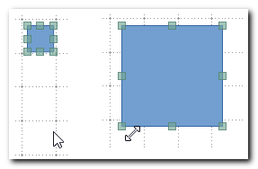
Abbildung 9: Längere Kantenlänge deaktiviert (links) und aktiviert (rechts)
Diese Option ist nur wirksam, wenn die Option „Beim Erzeugen und Bewegen12“ (s. Seite 12) aktiv ist.

Beim Drehen
Hier können Sie einstellen, welcher Winkel bzw. dessen Vielfache beim Drehen automatisch angewendet werden sollen. Die Standardeinstellung ist 15 °, was einer Unterteilung des rechten Winkels in sechs Richtungen entspricht. Beachten Sie dabei, dass diese Einstellung relativ zu einem bereits vorhandenen Drehwinkel eines Objekts wirkt: ist das Objekt bereits um 4 ° gedreht, dann wird es bei aktivierter Option mit dem Standardwert 15° um diesen Wert gedreht und hat dann eine Drehung von 19°.

Punktreduktion
Hier legen Sie den Winkel fest, ab dem eine Punktreduktion erfolgen soll. Dies betrifft das Bewegen von Punkten eines Polygons bzw. einer Vielfachlinie, wenn sie sich dadurch der Verbindungslinie zwischen ihren Nachbarpunkten nähern; die genaue Beschreibung finden Sie in Kapitel 11 – Weiterführende Themen dieses Handbuchs.

Drucken
Die Optionen sind hauptsächlich für Impress relevant, das ja viele Funktionen mit Draw teilt, da es auf diesem aufbaut; die Seite sieht für Impress genauso aus.
Diese Optionen gelten für das einzelne Dokument, bei dem Sie sie setzen.
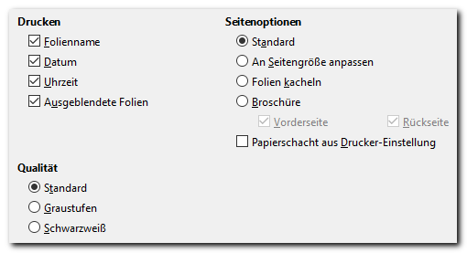
Abbildung 10: Optionen für das Drucken

Drucken
Sie können getrennt festlegen, ob Folienname, Datum und Uhrzeit mitgedruckt werden sollen. Der Ausdruck erfolgt links oben am Rand in der Form: „erste Folie 02.03.2020 22:37“ (Beispiel).
Die Auswahl, ob ausgeblendete Folien gedruckt werden sollen, ist wirkungslos, da es in Draw nicht möglich ist, Folien auszublenden, das ist ein Mittel für Impress, mit dem man Präsentationen für gewisse Zwecke verkürzen kann.

Seitenoptionen
Die meisten dieser Einstellungen dienen als Vorschlagswerte für den Druckdialog und können beim Drucken überschrieben werden.

Standard
Die Seiten werden beim Drucken nicht skaliert. Die Seite wird links oben auf dem Papier platziert. Ist die Seite zu groß für das Papier, wird sie abgeschnitten.

An Seitengröße anpassen
Hat die Folie ein anderes Format als die bedruckbare Seite, so wird die Größe der Zeichnung angepasst, damit sie vollständig auf die Druckseite passt.

Seiten kacheln
Sind die Seiten oder Folien deutlich kleiner als das Papier, werden, wird die Folie mehrfach ein Blatt gedruckt. Hat das Dokument mehrere Folien, wird auf das nächste Blatt die nächste Folie gedruckt.
Hinweis | Die beiden vorigen Einstellungen funktionieren nicht korrekt, wenn die Orientierung von Folien und Papier unterschiedlich ist, s. Bug 131131 - PRINTING Paper orientation is forced to document orientation in "tiled" and "fit".

Broschüre
Diese Option ermöglicht Ihnen, eine Datei mit vielen Seiten im Broschürenformat auszudrucken. Es bedeutet, dass jede Seite der Datei auf eine halbe Druckseite im Querformat abgebildet wird. Dabei werden die gedruckten Seiten so angeordnet, dass die Ausdrucke dann in der Mitte geheftet werden können und in der sich dann ergebenden Reihenfolge beim Blättern richtig sortiert sind. Die Seiten werden dabei, wenn nötig, verkleinert.
Abbildung 11 zeigt das an dem einfachen Beispiel einer Datei, die vier Folien enthält, die jeweils die Foliennummer in sehr großer Darstellung zeigen. Beim Broschürendruck wurden sowohl Vorderseite wie auch Rückseite ausgewählt, d. h. es wurde ein zweiseitiger Druck angestrebt. Die linke Hälfte der Abbildung zeigt nun die Vorderseite des Papiers, die rechte Hälfte die Rückseite. Wenn man das Papier an der gestrichelten Linie faltet – heften ist bei einem Blatt noch nicht nötig – dann kann man die Blätter in der Reihenfolge 1 – 2 – 3 – 4 lesen.
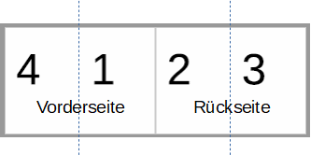
Abbildung 11: Broschürendruck

Papierschacht aus Drucker-Einstellung
Legt fest, dass der zu benutzende Papierschacht derjenige ist, der in den Druckereinstellungen festgelegt ist.

Qualität
Sie können festlegen, wie die Farben des Dokuments ausgedruckt werden sollen:

Standard
Die Farben werden wie vorhanden ausgedruckt

Graustufen
Die Farben werden in Graustufen umgewandelt.

Schwarzweiß
Die Farben werden in Schwarz oder Weiß umgewandelt. Farbverläufe werden durch Weiß ersetzt.

